**TRƯỜNG ĐẠI HỌC MỞ HÀ NỘI**

**KHOA CÔNG NGHỆ THÔNG TIN**

----------------------

**BÁO CÁO BÀI TẬP LỚN**

**Môn: Hệ Quản Trị Cơ Sở Dữ Liệu**

**ĐỀ TÀI:**

**QUẢN LÝ GIẢNG DẠY CỦA TRƯỜNG ĐẠI HỌC**

**Giảng viên hướng dẫn: Th.s Nguyễn Thị Tâm**

**Sinh viên thực hiện** : Đỗ Trà My – 2110A05

Đoàn Thị Thu Thảo – 2110A05

Phạm Thị Dung – 2110A05

Nguyễn Mai Linh – 2110A05

**Hà Nội – 2023**

**MỤC LỤC**

**Phân công nhiệm vụ**

1. **Phân tích bài toán**

Hiện nay, công nghệ thông tin được xem là một ngành mũi nhọn của các quốc gia, đặc biệt là các quốc gia đang phát triển, tiến hành công nghiệp hóa và hiện đại hoá như nước ta. Cùng với sự phát triển nhanh chóng về phần cứng máy tính, các phần mềm ngày càng trở nên đa dạng, phong phú, hoàn thiện hơn và hỗ trợ hiệu quả cho con người. Các phần mềm hiện nay ngày càng mô phỏng được rất nhiều nghiệp vụ khó khăn, hỗ trợ cho người dùng thuận tiện sử dụng, thời gian xử lý nhanh chóng, và một số nghiệp vụ được tự động hoá cao.

Ví dụ như việc quản lý giảng dạy trong trường đại học. Nếu không có sự hỗ trợ của tin học, việc quản lý này phải cần khá nhiều người, chia thành nhiều khâu, mới có thể quản lý được toàn bộ hồ sơ học sinh (thông tin, điểm số, học bạ,…), lớp học (sỉ số, giáo viên chủ nhiệm,…), giáo viên,… cũng như các nghiệp vụ tính điểm trung bình, xếp loại học lực cho học sinh toàn trường (số lượng học sinh có thể lên đến hàng ngàn). Các công việc này đòi hỏi nhiều thời gian và công sức, mà sự chính xác và hiệu quả không cao, vì đa số đều làm bằng thủ công rất ít tự động. Một số nghiệp vụ như tra cứu, thống kê, và hiệu chỉnh thông tin khá vất vả. Ngoài ra còn có một số khó khăn về vấn đề lưu trữ khá đồ sộ, dễ bị thất lạc, tốn kém,…Số lượng dữ liệu được lưu trữ sẽ tăng dần theo thời gian. Vì thế, những phương pháp lưu trữ thủ công sẽ có thể dẫn đến rất nhiều sai sót và không hiệu quả. Với sự giúp đỡ của tin học, việc quản lý học vụ sẽ trở nên đơn giản, thuận tiện, nhanh chóng và hiệu quả hơn rất nhiều.

1. **Tạo mô hình cơ sở dữ liệu quan hệ và các thực thể liên kết**
   1. **Xác định thực thể và thuộc tính bài toán**

GIANGVIEN (MaGV, TenGV, MaK, NgaySinh, GioiTinh, Ngayvaolam, Sodt, LuongCB, Hsluong)

SINHVIEN (MaSV, TenSV, MaLop, GioiTinh, NgaySinh, Sodt, Diachi)

MONHOC(MaMon, TenMon, SoTC)

BANGDIEM(MaSV, MaMon, MaGV, DiemCC, DiemGK, DiemKTHP)

LOP(MaLop, TenLop, SiSo, MaGV)

KHOA(MaK, TenK, Diachi, Sodt)

* 1. **Xác định liên kết giữa các thực thể**

- Khoa(1, N) (Quản lí) (1, 1) Giảng viên: 1 – N (LK ràng buộc)

- Sinh viên(1, N) (Học) (1, N) Môn học: N – N (LK ràng buộc)

- Giảng viên (0, N)(Lk ràng buộc) (Dạy) (1,N)(Lk tùy chọn) Môn học: N – N

- Khoa(1, N) (Quản lý) (1, 1)Lớp HC: 1 – N

- Lớp HC(1, N) (Có) (1, 1)Sinh Viên: 1 – N

- Giảng Viên(1, N) (Quản lý)(1, 1) Lớp HC: 1 – N

* 1. **Mô hình thực thể liên kết**

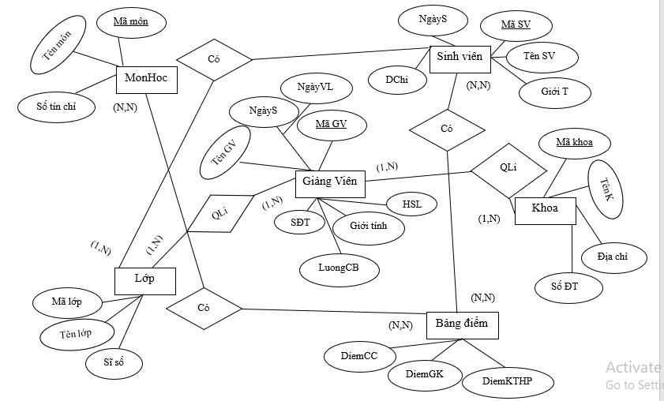

* 1. **Quy tắc chuyển kiểu thực thể**

**\***Quy tắc 1: Chuyển kiểu thực thể mạnh 1-1

**GIANGVIEN** (MaGV, TenGV, MaK, NgaySinh, GioiTinh, Ngayvaolam, Sodt, LuongCB, Hsluong)

**SINHVIEN** (MaSV, TenSV, MaLop, GioiTinh, NgaySinh, Sodt, Diachi)

**MONHOC**(MaMon, TenMon, SoTC)

**LOP**(MaLop, TenLop, SiSo, MaGV)

**KHOA**(MaK, TenK, Diachi, Sodt)

*Quy tắc 2: Liên kết 1- N

**SINHVIEN** – **LOP**

**SINHVIEN** (MaSV, TenSV, MaLop, GioiTinh, NgaySinh, Sodt, Diachi)

**LOP – GIANGVIEN**

**LOP**(MaLop, TenLop, SiSo, MaGV)

**GIANGVIEN – KHOA**

**GIANGVIEN** (MaGV, TenGV, MaK, NgaySinh, GioiTinh, Ngayvaolam, Sodt, LuongCB, Hsluong)

*Quy tắc 3: Liên kết N – N

SINHVIEN – BANGDIEM

**BANGDIEM**(MaSV, MaMon, MaGV, DiemCC, DiemGK, DiemKTHP)

GIANGVIEN **-** BANGDIEM

**BANGDIEM**(MaSV, MaMon, MaGV, DiemCC, DiemGK, DiemKTHP)

1. **Cài đặt bài toán**
   1. **Diagram bài toán**

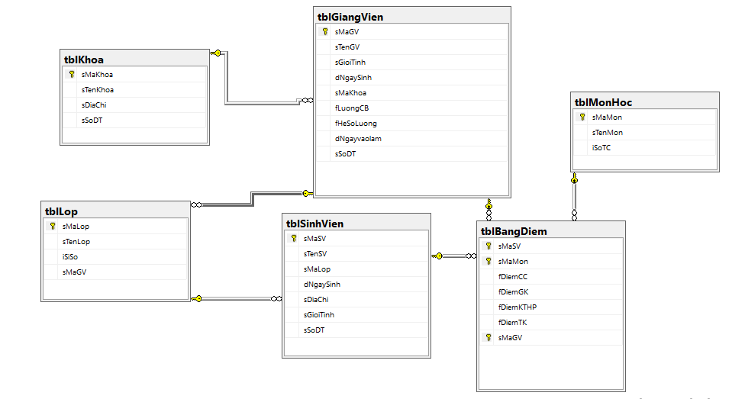

* 1. **Tạo Database và sử dụng**



1. **Xem và chọn lọc dữ liệu**





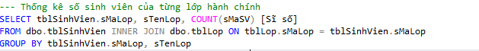

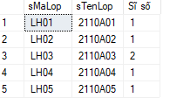



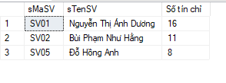

1. **Tạo view**

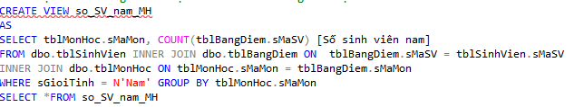 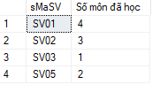

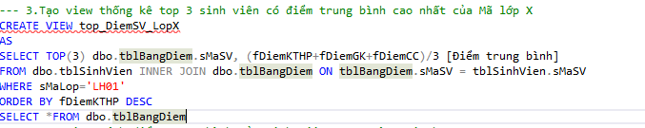

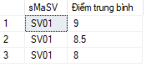

1. **Tạo thủ tục cho bài toán**

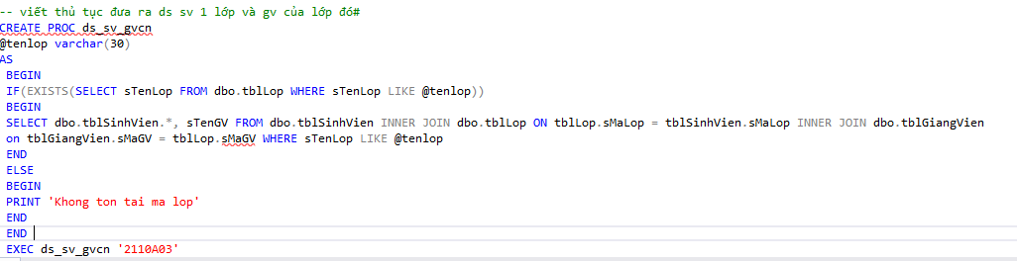

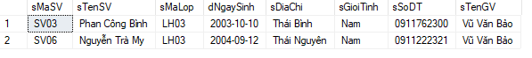

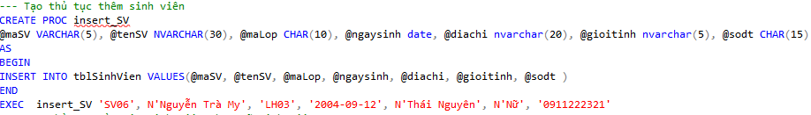

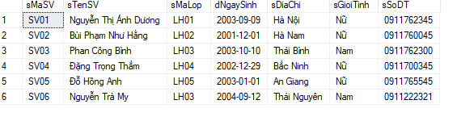

1. **Tạo Trigger**

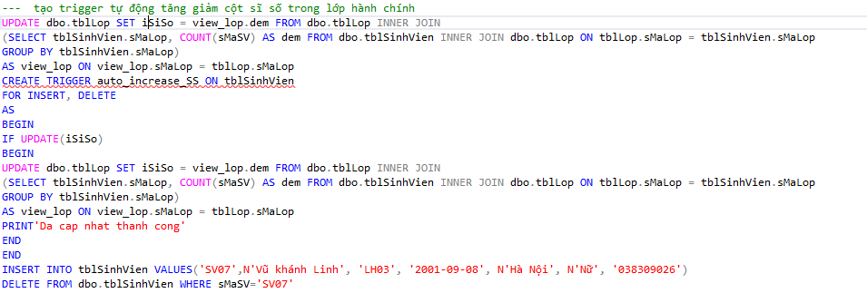

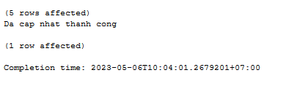

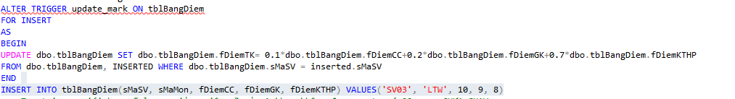

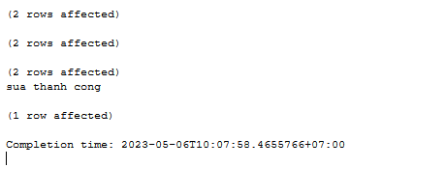

1. **Tạo login, user, role, phân quyền, thu hồi quyền và cấm quyền**

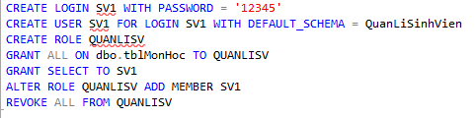

1. **Phân tán**